（正本或副本）

云语间小区销售礼品采购

询价响应文件

询价响应单位： （盖章）
法定代表人或授权代表： （签章/签字）
时 间：二零二四年 月 日

询价响应文件编制说明

1、本询价文件格式，起到样式作用，编制询价响应文件前，请详细阅读询价文件，理解文件中的每一项要求。
2、询价响应文件的编制应按照样本格式提供的内容，做出逐一明确的答复；询价单位认为有必要，还可以做其它补充说明。
3、全部编制完成，并加盖公章后，一正一副询价响应文件应分别装订成册。

目 录

一、法定代表人身份证明
二、法定代表人授权书
三、询价函
四、相关资质证明

一、法定代表人身份证明

询价响应单位名称：
单位性质：
地址：
成立时间： 年 月 日
经营期限：
姓名： 性别： 年龄： 职务： _
系 （询价响应单位名称）的法定代表人。

特此证明！

询价响应单位： （盖单位章）

年 月 日

二、法定代表人授权书

致：
注册于（工商行政管理局名称）之（询价响应单位全称）（法人代表人姓名、职务）授权 （被授权人姓名、职务）为全权代表，参加贵公司组织的云语间小区销售礼品采购询价活动，全权处理询价活动中的一切事宜。
我公司对被授权人的签名负全部责任。
授权期限：自询价开始之日起90个日历日。

法人代表签字或盖章： 被授权人签字：

职 务： 职 务：

附：法定代表人、被授权人身份证复印件。（备注：如使用二代身份证需复印正、反两面）
法定代表人身份证复印件 | 被授权人身份证复印件
法定代表人身份证复印件 | 被授权人身份证复印件

询价响应单位： （盖单位章）
年 月 日

三、询价函
致：
我方收到贵单位发布的《 项目名称 》询价文件，经详细研究，我方决定参加该项目询价采购活动。为此，我方郑重声明以下诸点，并负法律责任。
一、我方已详细阅读了询价文件，完全理解并同意询价文件的所有事项及内容。
二、我方已悉知并关注了贵方在信息发布媒体（详见询价文件第二部分第四条中的“询价文件的修改、澄清”）上发布的关于本项目的有关更正公告（包括但不限于对询价文件做出的修改或澄清、答疑纪要，以及项目暂停、重启、延期、终止等）。
三、我方同意向贵方提供与本次询价采购活动有关的任何证明材料，并保证所提交的证明材料真实、合法、有效，并尊重询价小组的评审结果。
四、我方愿意按照询价文件中的一切要求，完成本项目合同责任和义务。
五、我方提交电子询价响应文件一份。
六、我方若在提交询价响应文件截止时间后撤回询价响应文件的，我们愿接受有关处罚决定。
七、我方的询价响应文件在询价评审之日起 90个日历日内有效，如成交，延长至合同执行完毕时止。
八、所有关于此次询价活动的函电，请按下列地址联系：
询价响应单位：名称（加盖公章）
地址：
开户银行：
账号：
电话：
传真：
邮编：
电子邮箱：
日期： 年 月 日
法定代表人或被授权代理人： （签字或盖章）
2024年 月 日

3.1、询价报价表
单位：元
序号 | 礼品名称 | 工艺/品牌 | 规格 | 图片 | 备注 | 单位 | 数量 | 单价 | 合计
1 | 定制口罩 | 医用外科（独立包装) | 一次性定制款 | 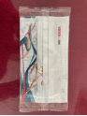 | 定制印刷logo及项目信息 | 个 | 300
2 | 广告笔 | 不锈钢 磨砂笔筒中性笔 0.5mm | 磨砂 |  | 定制印刷logo及项目信息 | 支 | 100
3 | 耐高温玻璃碗套装 | 耐热玻璃碗 耐高温家用吃饭餐具套装碗甜品水果碗沙拉碗面碗微波炉适用 17cm礼盒装 | 礼盒 | 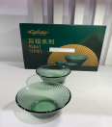 | 定制印刷logo及项目信息 | 套 | 10
4 | 马克杯套装 | 欧式陶瓷咖啡杯子套装 牛奶搪瓷杯办公马克杯水杯带碟子勺子 【白金版】一杯一碟配曲勺 | 陶瓷 | 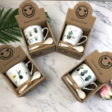 | 定制印刷logo及项目信息 | 套 | 10
5 | 指甲刀套装 | 指甲刀7件套装七件套美甲美容工具指甲钳 | 7件套 | 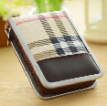 | 定制印刷logo及项目信息 | 套 | 20
6 | 塑料挪车卡 | 卡通电话号码牌车载摆件创意 汽车卡通临时停车卡 | 25*8mm、PP/PVC材质、 | 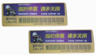 | 定制印刷logo及项目信息 | 个 | 30
7 | 食用油 | 金龙鱼 食用油 3000PPM稻米油2L | 2斤 | 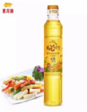 | 定制印刷logo及项目信息 | 瓶 | 30
8 | 小熊毛巾 | 珊瑚绒小熊毛巾造型伴手礼三八妇女节小礼品手提袋 | 礼盒装 | 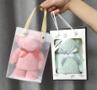 | 定制印刷logo及项目信息 | 盒 | 30
9 | 金龙鱼大米 | 金龙鱼 长粒香大米 东北大米 臻选长粒香大米2.5kg | 2斤 | 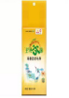 | 定制印刷logo及项目信息 | 袋 | 30
10 | 广告风扇 | 四代旗舰版-白色猫 | 可定制风扇字内容 | 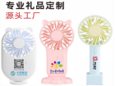 | 定制印刷logo及项目信息 | 个 | 30
11 | 酒精喷雾 | 75%酒精消毒液100ml瓶家用户外室内消毒酒精喷雾 地板衣物厨具便携消毒剂 | 100ml | 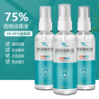 | 定制印刷logo及项目信息 | 瓶 | 30
12 | 礼盒数据线 | 一拖三快充充电线 | 三合一 |  | 定制印刷logo及项目信息 | 个 | 30
13 | 暖水袋 | 可爱毛绒暖肚子学生便携式防爆绒布一体加厚 | 加水款 | 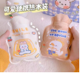 | 定制印刷logo及项目信息 | 个 | 30
14 | 小麦杯 | 燕麦杯早餐杯带盖早餐杯子牛奶杯便携奶茶杯汤杯麦片杯酸奶杯大容量款紫色【+小麦勺】 | 小麦 | 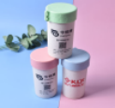 | 定制印刷logo及项目信息 | 个 | 30
15 | 定制数据线 | 三合一数据线适用小米华为苹果安卓多头多功能车载充电线幸运红1.2米-航空合金伸缩器+如意图案 | 三合一 | 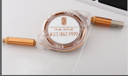 | 定制印刷logo及项目信息 | 条 | 30
16 | 小狗毛巾礼盒 | 花边小狗毛巾【粉+白+PVC手提袋】 | 礼盒装 | 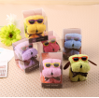 | 定制印刷logo及项目信息 | 个 | 30
17 | 冰凉坐垫 | 绿色叶子 36*36c | 定制 | 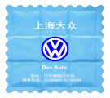 | 定制印刷logo及项目信息 | 个 | 30
18 | 定制帆布袋 | 帆布包帆布袋 | 14安 | 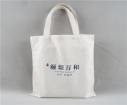 | 定制印刷logo及项目信息 | 个 | 30
19 | 文创徽章 | 金属胸牌勋章车标 | 卡套 | 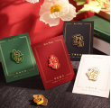 | 定制印刷logo及项目信息 | 个 | 30
20 | 打火机 | (防风)CF21黑色 | 防风定制 | 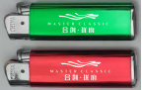 | 定制印刷logo及项目信息 | 个 | 50
21 | 矿泉水 | 百岁山饮用天然矿泉水348m | 定制 | 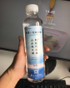 | 定制印刷logo及项目信息 | 瓶 | 50
22 | 圆筒抽纸盒 | 环保纸巾盒创意ins酒店简约抽纸盒客厅卧室高颜值收纳盒 圆筒款 品质款 | 上下30抽 | 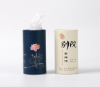 | 定制印刷logo及项目信息 | 盒 | 50
23 | 扑克牌 | 泰瑞格 扑克牌定制照片创意定做毕业纪念品diy个性 | 定制扑克牌 | 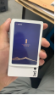 | 定制印刷logo及项目信息 | 副 | 50
24 | 冰袖 | 莱维森【升级版】夏季冰袖防晒袖套女男同款加长高弹开车骑行手套臂套可定制LOGO 黑色无指 均码 | 定制 | 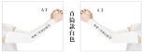 | 定制印刷logo及项目信息 | 个 | 50
25 | 定制抽纸盒 | 惠寻 竹浆本色抽纸4层加厚50抽*14包 湿水不易破 母婴可用 亲肤压花抽取式面巾纸 | 100抽 | 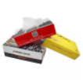 | 定制印刷logo及项目信息 | 盒 | 50
26 | 餐具礼盒 | 日式陶瓷餐具青花瓷碗筷勺盘套装礼盒 | 四件套 | 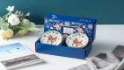 | 定制印刷logo及项目信息 | 套 | 50
27 | 泡泡机 | 网红泡泡机 | 网红款 | 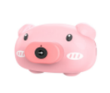 | 定制印刷logo及项目信息 | 个 | 50
28 | 金属笔礼盒 | 签字笔 | 金属笔或钢笔配定制礼盒 | 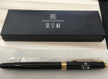 | 定制印刷logo及项目信息 | 套 | 50
29 | 筷子礼盒套装 | 材质: 不锈钢  勺子叉子激光刻字  定制印刷logo及项目信息 |  | 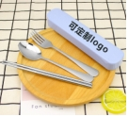 |  | 个 | 50
30 | 创意led闪字风扇 | 可定制风扇字内容  定制印刷logo及项目信息 |  | 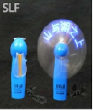 |  | 个 | 50
31 | 停车牌 | 材质：阻燃硅胶材料  定制印刷logo及项目信息 |  | 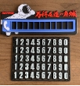 |  | 个 | 50
32 | 龟牌（Turtle Wax）玻璃水 | 2L |  | 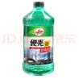 |  | 个 | 10
33 | 折叠环保购物袋 | 尺寸：展开33*57CM  折叠11*11CM  材质：190T加厚加密涤塔夫面料（类似雨伞布）  定制印刷logo及项目信息 |  | 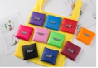 |  | 个 | 10
34 | 广告扇 | 定制印刷logo及项目信息 |  |  |  | 个 | 10
35 | 定制湿巾 | 酒精款 定制印刷logo及项目信息 |  | 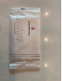 |  | 个 | 10
36 | 定制文创双面镜 | 定制印刷logo及项目信息 |  | 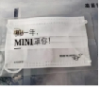  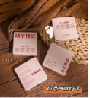 |  | 个 | 10
37 | 碗筷套装 | 四件套 定制印刷logo及项目信息 |  | 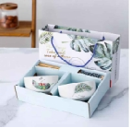 |  | 个 | 30
38 | 靠背式U型枕 | 材质: 毛绒  填充物: 记忆棉  定制印刷logo及项目信息 |  | 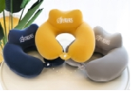 |  | 个 | 30
39 | 定制冰箱贴 | 软胶  定制印刷logo及项目信息 |  | 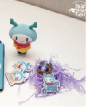 |  | 个 | 30
40 | 定制手机壳 | 全型号  定制印刷logo及项目信息 |  | 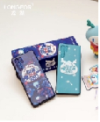 |  | 个 | 30
41 | 鼠标垫 | 规格 专版定制 90*40cm |  | 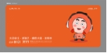 |  | 个 | 30
42 | 布艺定制鼠标垫 | 丝绸  定制印刷logo及项目信息 |  | 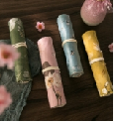 |  | 1 | 30
43 | 便携茶具套装 | 材质：陶瓷尺寸：壶9*6.5CM*1；杯6.2*3CM*2，包装12.5*9*19.5CM，定制印刷logo及项目信息 |  | 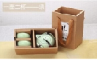 |  | 1 | 30
44 | 变形U形枕 | 日式猫U型枕护颈枕办公室u形枕脖子颈部靠枕旅行坐车便携大约30cm | 毛绒 | 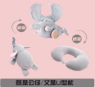 |  | 个 | 30
45 | 花茶杯礼盒 | 茶杯茶盏套装青花瓷复古陶瓷茶具品茗杯子斗笠杯6只装主人杯礼品 炫色7彩斗笠杯-随机混搭(礼盒装 80m） | 礼盒装 | 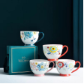 | 定制印刷logo及项目信息 | 套 | 30
46 | 抱枕 | 照片枕头沙发床头靠垫汽车被子两用印公司logo午睡枕创意diy生日礼物靠枕 舒适宝宝绒（升级版） 40*40cm抱枕含芯 | 20*20cm | 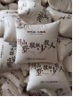 | 定制印刷logo及项目信息 | 个 | 30
47 | 卡通工具套装 | 云宝贝 儿童拧螺丝钉玩具男孩电钻拆装拆卸拼装套装组合维修工具箱早教3-6岁小孩生日礼物 【新款310颗粒】含电钻3D立体可平面拼图 | 熊 三向棘輪起子頭握把1只  十字#1, #2 各1  一字4, 5 mm 各1  六角4, 5 mm 各1 | 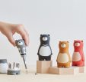 | 定制印刷logo及项目信息 | 套 | 30
48 | 挪车牌套装 | 迪普尔 挪车电话牌临时停车号码牌夜光5组磁吸数字贴移车挪车手机号码牌汽车用品车内装饰 | 夜光挪车牌订制礼盒装 | 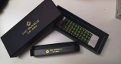 | 定制印刷logo及项目信息 | 盒 | 30
49 | 餐具礼盒 | 家用创意个性卡通餐具套装分口装 | 8件套 | 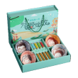 | 定制印刷logo及项目信息 | 套 | 30
50 | 恒温杯礼盒 | 暖暖杯55度杯垫自动恒温加热 | 杯勺加电磁炉套装 | 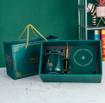 | 定制印刷logo及项目信息 | 套 | 50
51 | 小罐茶五罐装礼盒 | 小罐茶 | 五罐绿茶红茶组 | 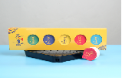 | 定制印刷logo及项目信息 | 罐 | 50
52 | 儿童单肩包 | 单肩包 | 礼盒款 | 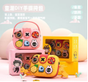 | 定制印刷logo及项目信息 | 个 | 50
53 | 激光笔 | 磨铁 | UM310 | 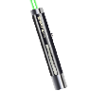 | 定制印刷logo及项目信息 | 个 | 50
54 | 激光笔 | 得力 | DL552001 | 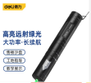 | 定制印刷logo及项目信息 | 个 | 50
55 | 激光笔 | 欧博尚 | 充电USB直充 | 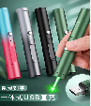 | 定制印刷logo及项目信息 | 个 | 50
56 | 电动牙刷礼盒 | 九颂 | 超声波电动牙刷 | 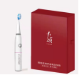 | 定制印刷logo及项目信息 | 盒 | 50
57 | 马卡龙蓝牙耳机 | 蓝牙耳机 | 四色磨砂蓝牙款 | 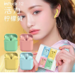 | 定制印刷logo及项目信息 | 个 | 20
58 | 故宫丝巾 | 丝巾 | 礼盒装 | 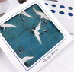 | 定制印刷logo及项目信息 | 条 | 50
59 | 烧烤架 | 烧烤架户外大号折叠全套木炭 | bbq折叠木炭烤炉 | 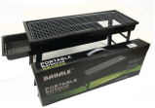 |  | 套 | 20
60 | 汤锅礼盒装 | 不锈钢汤锅 | 直径26CM | 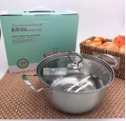 | 定制印刷logo及项目信息 | 盒 | 20
61 | 毛巾礼盒 | 竹筒毛巾礼盒 | 圆筒竹包礼盒 | 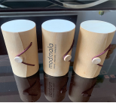 | 定制印刷logo及项目信息 | 套 | 20
62 | 餐具套装 | 家用餐具碗筷 | 彩绘四碗四筷礼盒 | 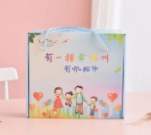 | 定制印刷logo及项目信息 | 套 | 18
63 | 充电款_x000B_电子秤 | 电子秤 | USB充电款 | 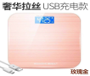 |  | 个 | 15
64 | 3D造型灯 | 触控灯 | 定制企业IP造型7色触控 | 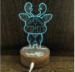 | 定制印刷logo及项目信息 | 个 | 25
65 | 盲盒 | 系列盲盒 | 定制同系列IP造型 | 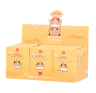 | 定制印刷logo及项目信息 | 个 | 15
66 | 一鹿同行马克杯套装 | 陶瓷马克杯 | 陶瓷马克被加铜制勺配礼盒手提袋 | 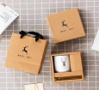 | 定制印刷logo及项目信息 | 套 | 30
67 | 蜂蜜花茶礼盒 | 蜂蜜花茶 | 两罐蜂蜜两盒红茶一瓶玫瑰花茶礼盒装 | 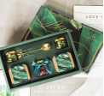 | 定制印刷logo及项目信息 | 盒 | 20
68 | 中粮福临门唯粹东北长粒香大米 | 品牌：中粮 福临门  净含量：1kg |  | 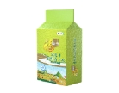 |  | 袋 | 20
69 | 中粮福临门巴盟优选多用途小麦粉 | 品牌：中粮 福临门  净含量：1kg |  | 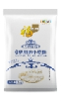 |  | 袋 | 20
70 | 立体钥匙扣 | 金属环扣  材质：阻燃硅胶材料  定制印刷logo及项目信息 |  | 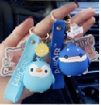 |  | 个 | 20
71 | 定制书签 | 材质：铜制  定制印刷logo及项目信息  约13cm |  | 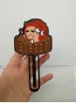 |  | 个 | 20
72 | 广告围裙 | 定制印刷logo及项目信息 |  | 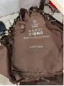 |  | 个 | 20
73 | 定制三合一数据线 | 软胶  定制印刷logo及项目信息 |  | 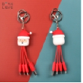 |  | 个 | 20
74 | 永恒笔 | 定制印刷logo及项目信息 |  | 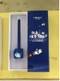 |  | 个 | 50
75 | 笔记本套装 | 封面材质: 仿皮  页数: 100页以上  尺寸: A5  定制印刷logo及项目信息 |  | 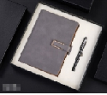 |  | 个 | 50
76 | 保温杯 | 304不锈钢  容量: 500mL  定制印刷logo及项目信息 |  | 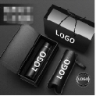 |  | 个 | 50
77 | 定制3D钥匙扣 | 软胶  定制印刷logo及项目信息 |  | 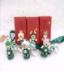 |  | 个 | 10
78 | 定制抱枕20*20cm | 定制印刷logo及项目信息 |  |  |  | 个 | 50
79 | 复古手帐本 | A6 带卡包手机包  定制印刷logo及项目信息 |  | 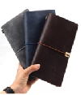 |  | 个 | 50
80 | 旅游洗漱套装 | 材质: 塑料 定制印刷logo及项目信息 |  | 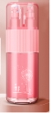 |  | 个 | 40
81 | 迷你遮阳伞 | 折叠：17*4.5CM，撑开：90*51.5CM，定制印刷logo及项目信息 |  | 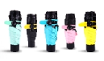 |  | 个 | 30
82 | 笔筒收纳式台灯 | 产品尺寸：9.5*9.5*32CM，功能：USB充电式，LED发光，定制印刷logo及项目信息 |  | 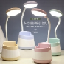 |  | 个 | 20
83 | 野餐垫 | 1.5米，定制印刷logo及项目信息 |  | 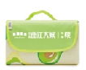 |  | 个 | 30
84 | 诗集手账本套装 | 小篆书写册加配件 |  | 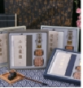 |  | 个 | 20
85 | 热气球马克杯礼盒 | 三件套 |  |  |  | 个 | 10
86 | 干花香薰礼盒 | 无火精油卷 |  | 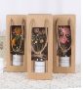 |  | 个 | 50
87 | 易路达 | 皮革座椅收纳袋｜YLD-CZ-002，货号：YLD-CZ-002，材质：皮革，规格：40x50cm |  | 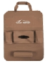 |  | 个 | 20
88 | 伞杯套装 | 雨伞+保温杯 | 雨伞加保温杯 | 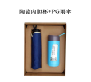 | 定制印刷logo及项目信息 | 套 | 50
89 | 暖宝宝 | 便携式充电暖宝宝 | 5000毫安 | 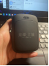 | 定制印刷logo及项目信息 | 个 | 50
90 | 野餐礼包三件套 | 折叠椅 | 一桌两椅 收纳方便 | 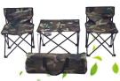 |  | 套 | 50
91 | 春秋被礼盒 | 夏凉被 | 200cm*180cm礼盒装 | 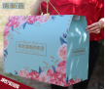 | 定制印刷logo及项目信息 | 盒 | 50
92 | 薰衣草枕礼盒 | 枕头 | 60*30*8cm薰衣草枕 | 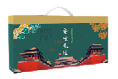 | 定制印刷logo及项目信息 | 盒 | 50
93 | 不锈钢电热水壶 | 先科 | 产品容量:2L | 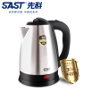 | 定制印刷logo及项目信息 | 个 | 30
94 | 夜灯加湿器 | 大容量加湿器 | 加湿器 | 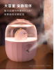 | 定制印刷logo及项目信息 | 个 | 100
95 | 生日永生花 | 永生花 | 根据需求配置 | 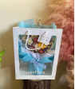 | 定制印刷logo及项目信息 | 盒 | 100
96 | 茶饼礼盒 | 2020新款竹制福鼎包装礼盒 | 白茶 绿茶 红茶 | 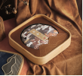 | 定制印刷logo及项目信息 | 盒 | 100
97 | 香薰礼盒 | 香薰 | 巴黎圣母院以及其他香味 | 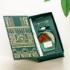 | 定制印刷logo及项目信息 | 盒 | 100
98 | 交房箱 | pu皮+密度板+绒布内里+五金  26*34*9cm | 定制印刷logo及项目信息 | 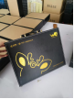 | 定制印刷logo及项目信息 | 个 | 100
99 | 车衣 | 防晒防冻四季通用前挡玻璃半罩 | 定制半包SUV轿车 | 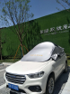 | 定制印刷logo及项目信息 | 个 | 20
100 | 物业伞 | 雨伞 | 定制双层30寸 | 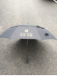 | 定制印刷logo及项目信息 | 把 | 20
101 | 轻奢风笔记本套装 | A6笔记本+卡包+黄铜笔+黄铜底座  包装pu面料 | 五件套 | 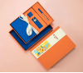 | 定制印刷logo及项目信息 | 套 | 30
102 | 笔记本套装 | A5文艺棕色笔记本+中性签字笔 | A5笔记本配签字笔礼盒装 | 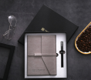 | 定制印刷logo及项目信息 | 套 | 30
103 | 小东西茶具 | 茶具套装 | 六件套 | 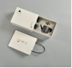 | 定制印刷logo及项目信息 | 套 | 30
104 | 字器府宴· 五福临门 | 铜头木筷5双+汉字杯5个 | 福禄寿福禧财汉字杯各1个  金属头鸡翅木筷5双 | 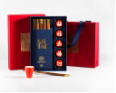 | 定制印刷logo及项目信息 | 套 | 20
105 | 字器· 爱拼才会赢茶杯 | 中国风茶叶包装盒 | 爱拼才会赢汉字杯各1个 | 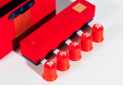 | 定制印刷logo及项目信息 | 套 | 20
106 | 水果礼盒 | 含包装盒+时令水果 | 可根据去求配置 | 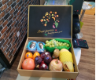 |  | 盒 | 20
107 | 高汤砂锅 | 高汤砂锅礼盒 | 2.5L | 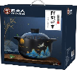 |  | 台 | 20
108 | 涮烤一体锅 | 红双喜 | 分区加热、独立恒温、涮烤一体 | 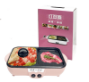 |  | 台 | 20
109 | 家用烧烤炉 | 旺佳乐 | 无烟款 | 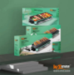 |  | 台 | 15
110 | 金斯利夏凉被 | 金丝利 | 茶香被 | 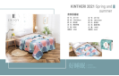 |  | 床 | 15
111 | 先科养生壶 | 先科电热水壶1.5L | 910A | 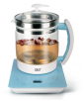 |  | 台 | 15
112 | 三只松鼠坚果大礼包 | 三只松鼠 | 香辣味BIG大辣片 230g/手剥巴旦木 120g/霸道红油面皮 115g/什锦水果罐头 200g/多味花生 205g/兰花豆 205g/蟹香蚕豆 205g/卷卷果丹皮 208g/蟹黄瓜子仁 205g | 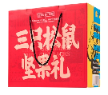 |  | 盒 | 15
113 | 旺旺坚果大礼包 | 旺旺 | 黑米雪饼84g;芝士仙贝58g;小小酥60g薯米片35g;浪味仙70g;牛奶糖(黑芝麻)42g;牛奶糖（红豆）42g;QQ糖70g嫩布丁400g;脆皮花生95g;年轮蛋糕35g;甄蛋卷60g;小熊饼60g;花生牛奶450ml;碎冰冰78ml | 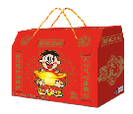 |  | 盒 | 15
114 | 电饼铛 | 红双喜 | 悬浮式 | 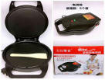 |  | 台 | 15
115 | 锅具三件套 | Debo德铂 铂洛尼亚 | DEP-516 | 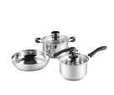 |  | 套 | 15
116 | 体脂秤 | 小米体脂秤2 | 小米体脂秤2 |  |  | 台 | 10
117 | 中粮家宴乐享团圆大礼包A型 | 净含量：2891g+400ml  礼盒尺寸：320*160*320mm  内配：  中粮粮小买盐焗南瓜子 128g  中粮粮小买麻辣花生仁 108g  中粮粮小买银耳 50g  中粮金盈玉米糁 400g  中粮福临门优质白砂糖 405g  中粮福临门老家面馆老北京鸡蛋风味挂面 800g  中粮福临门营养家黄金小黑葵葵花仁油 400ml  中粮金花芭曼颂柬埔寨茉莉香米 1kg  赠品：春联+福字（赠完即止） |  | 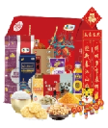 |  | 盒 | 5
118 | 中粮家宴营养家通用大礼包A型 | 净含量：3579g+400ml  礼盒尺寸：320*160*320mm  内配：  中粮粮小买盐焗南瓜子 128g  中粮金花芭曼颂泰国香米 1kg  中粮福临门巴盟优选多用途小麦粉 1kg  中粮福临门优质白砂糖 405g  中粮悦润亚麻籽油 400ml  中粮山萃蜂蜜山楂条 138g  中粮粮小买葡萄干 128g  中粮粮小买麻辣花生仁 108g  中粮金盈玉米糁 400g  中粮金盈糯米 400g |  | 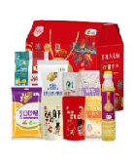 |  | 盒 | 5
119 | 中粮福临门悦享伴手礼礼包 D型 | 净含量：2000g+700ml  礼盒尺寸：320*160*320mm  内配：  中粮福临门唯粹东北长粒香米 1kg  中粮福临门巴盟优选多用途小麦粉 1kg  中粮福临门营养家非转基因植物调和油 700ml |  | 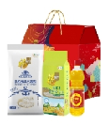 |  | 盒 | 5
120 | 中粮金盈唯粹杂粮礼盒 | 品牌：中粮 金盈  净含量：2400g  内配：  中粮金盈绿豆 400g  中粮金盈红小豆 400g  中粮金盈小米 400g  中粮金盈红糙米 400g  中粮金盈玉米糁 400g  中粮金盈黄豆 400g |  | 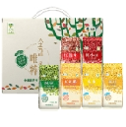 |  | 盒 | 5
121 | 中粮时怡粮小买唯粹零食大礼包 | 品牌：中粮 时怡 粮小买  净含量：950g（袋装）  内配：  中粮粮小买盐焗南瓜子128g  中粮时怡原味脆弹小肉枣58g  中粮粮小买麻辣花生仁108g  中粮粮小买新疆骏枣228g  中粮粮小买葡萄干128g  中粮粮小买原味燕麦梳打300g |  | 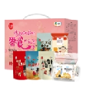 |  | 盒 | 5
122 | 中粮“山萃香榭蜜园”蜂蜜礼盒 | 品牌：中粮 山萃  净含量：500g  内配：  纯正荆条蜜 250g  纯正龙眼蜜 250g |  | 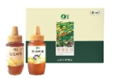 |  | 盒 | 10
123 | 中粮中茶小青柑礼盒 | 品牌：中粮 中茶  净含量：65g  箱规：40盒/箱 |  | 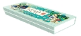 |  | 盒 | 5
124 | 中粮福临门唯粹东北长粒香米 | 品牌：中粮 福临门  净含量：5kg |  | 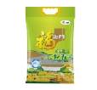 |  | 袋 | 5
125 | 中粮福临门压榨一级葵花籽油 | 品牌：中粮 福临门  净含量：1.8L |  | 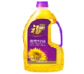 |  | 瓶 | 5
126 | 中粮福临门压榨一级葵花籽油 | 品牌：中粮 福临门  净含量：5L  非转基因压榨 |  | 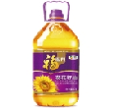 |  | 瓶 | 5
127 | 中粮福临门巴盟优选多用途小麦粉 | 品牌：中粮 福临门  净含量：5kg |  | 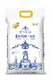 |  | 袋 | 5
128 | 定制充电宝 | 500ml  定制印刷logo及项目信息 |  | 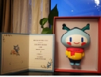 |  | 个 | 20
129 | 定制公仔 | 文创定制50cm  定制印刷logo及项目信息 |  | 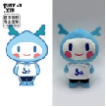 |  | 个 | 50
130 | Rbao充电宝 | 规格 10000ml 定制印刷logo及项目信息 |  | 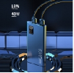 |  | 个 | 10
131 | 紫砂茶具套装 | 五件套  定制印刷logo及项目信息 |  | 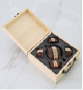 |  | 个 | 10
132 | 交房钥匙箱 | 皮质定制  定制印刷logo及项目信息 |  | 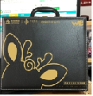 |  | 个 | 20
133 | IPUDA小企鹅自动洗手机套装-E01 | 产品毛重：705g（含泡沫洗手液）材质：ABS_x005f_x005f_x005f_x005f_x005f_x005f_x005f_x005f_x005f_x005f_x005f_x005f_x005f_x005f_x005f_x005f_x005f_x005f_x005f_x000b_感应距离：2-3cm  额定电压：6V(4节5号碱性电池) 产品尺寸：72×104×190mm  洗手液净含量：310ml  定制印刷logo及项目信息 |  | 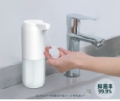 |  | 个 | 20
134 | 勃兰匠记15件家用工具组合套装 | 规 格：15PC  材 质：碳钢软胶  单品重量： 0.85kg  包装规格： 27*7*16.5cm  外箱尺寸： 55*38*35 cm  定制印刷logo及项目信息 |  | 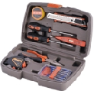 |  | 个 | 10
135 | 乐扣新概念储物罐五件套 | 规 格：500ml×2+1.0L×2+1.6L  材 质：PP/PET |  | 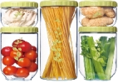 |  | 个 | 10
136 | 轻奢风笔记本套装 | 四件套定制印刷logo及项目信息 |  | 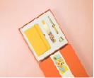 |  | 个 | 10
137 | 康佳多功能电煮锅 | 额定功率：600W，额定容量： 1.8L，彩箱尺寸： 233*192*175mm，外箱尺寸： 600*480*550mm |  | 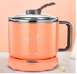 |  | 个 | 10
138 | 恒源祥四季被 | 200*180cm |  | 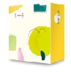 |  | 个 | 10
139 | 浙江勇乐汽车（工厂产品） | 汽车遮阳伞 伞布材料：钛银胶+碰击布 伞骨材料：钢材股 尺寸：145*79 防晒材料：UPF50+ |  | 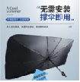 |  | 个 | 10
140 | 可欣 | 产品面料： 莱卡，填 充 物： 太空记忆棉，产品组合： 3D骨头枕、3DU型护颈枕、3D记忆腰靠，产品规格： 3DU型护颈枕 28×28×8cm ， 3D护腰枕 32×33.5×10cm |  | 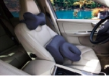 |  | 个 | 5
141 | 易路通 | 75件套随车应急工具包1 pc 三角包（1680D）1 pc拖车绳1 pc手电筒1 pc 空心柄1 pc 6‘ 尖嘴钳 1 pc 反光背心，1 pc 美工刀 1 pc 简易雨衣1 pc 测压笔 1 pc 防水电工胶带 1 pc 应急锤3 pc 7号电池10 pc 批头20 pc 保险丝插片 10 pc 大扎带 21 pc小号医药包*赠送 《易路通驾车宝典》 |  | 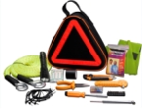 |  | 个 | 5
142 | 易路通车载家庭两用无绳吸尘器 | 干湿两用吸尘，粉尘、水渍迅速吸起无残留； |  | 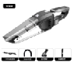 |  | 个 | 5
143 | 足酷迷你手持可折叠吸尘器 型号：SZK-V60 | 集尘仓容量：150ml |  | 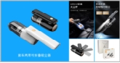 |  | 个 | 5
144 | 足酷型号：SZK-V63、（每箱40套） | 车载重力支架+ 快充车载充电器+多功能停车牌套装，车载重力支架：重力感应，使用方便，合金氧化，持久耐用，适合市面99.9%，快充车载充电器：QC3.0+PD快充，18W超极快充 |  | 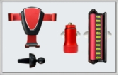 |  | 个 | 5
145 | 安途卫士 | 名称：家车两用手电工具箱，型号：AW303，8个替换螺丝批头 1个1米卷尺1支短接杆 1把棘轮手柄2只精密钟表批 1把迷你锤1个LED 照明灯 |  | 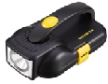 |  | 个 | 5
146 | 安途卫士 | 名称：家车两用多功能航空级百搭毯，型号：AW5018，产品材质：法兰绒 ，产品克重：280g/㎡ ，产品包装：磨砂束口袋+手提彩盒 |  | 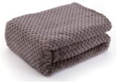 |  | 个 | 5
147 | 小熊绞肉机 | 容量：2L |  | 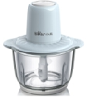 |  | 个 | 5
148 | 书签小罐茶礼盒 | 小罐茶 | 12罐小罐茶加定制书签 | 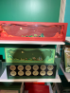 | 定制印刷logo及项目信息 | 盒 | 5
149 | 旅行茶具套装 | 旅行茶具 | 高端五件套 | 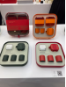 | 定制印刷logo及项目信息 | 套 | 5
150 | 地产高定伴手礼 | 四件套 | 笔记本 保温杯 金属笔 贺卡组合 | 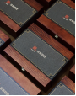 | 定制印刷logo及项目信息 | 套 | 5
151 | 地产高定伴手礼 | 四件套 | 香薰 多肉植物 手工皂 贺卡组合 |  | 定制印刷logo及项目信息 | 套 | 5
152 | 地产高定伴手礼 | 四件套 | 笔记本 移动电源 蓝牙音箱 贺卡组合 | 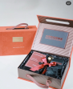 | 定制印刷logo及项目信息 | 套 | 5
153 | 钢笔 | 凌美 | 凌美钢笔 狩猎者 黑色磨砂 | 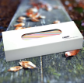 | 定制印刷logo及项目信息 | 支 | 5
154 | 大吉大利茶具套装 | 泥歌便携式旅行茶具陶瓷简约 | 十二件套 | 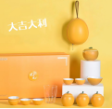 | 定制印刷logo及项目信息 | 套 | 5
155 | 十二生肖茅台杯 | 12套金色洋酒杯套装 | 纯铜十二生肖杯底 | 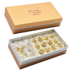 | 定制印刷logo及项目信息 | 套 | 5
156 | 国宴级骨瓷山水风餐具套装 | 景德镇轻奢中式山水骨瓷餐具 | 21头 | 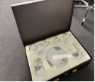 | 定制印刷logo及项目信息 | 套 | 5
157 | 茶具套装 | 旅行套装 | 六件套皮盒装 | 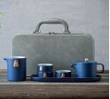 | 定制印刷logo及项目信息 | 套 | 5
158 | 周大福御守 | 周大福 | 0.5克千足金御守 | 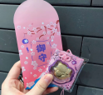 | 定制印刷logo及项目信息 | 个 | 5
159 | 霍山铁皮石斛花 | 触生记 | 1.5g*16包 | 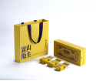 |  | 套 | 5
160 | 涮烤一体锅 | 康佳 | KEG-W180D | 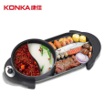 |  | 台 | 5
161 | 涮烤一体锅 | 欧瑞铂 | 幸福时光 | 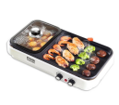 |  | 台 | 5
162 | 挂烫机 | 康佳 | KZ-GT26 | 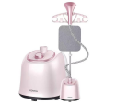 |  | 台 | 5
163 | 咖啡机 | aca | aly | 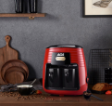 |  | 台 | 5
164 | 全家福套装 | 九阳 | 电磁炉配汤锅炒锅 | 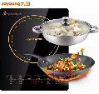 |  | 台 | 5
165 | 中粮大礼包 | 中粮 | 中粮福临门非转基因玉米油900ml 中粮悦润亚麻籽油400ml 中粮时怡咸脆花生果208g 中粮时怡葡萄干188g 中粮优选玉米糁350g 中粮福临门软糯香米500g 中粮优选黄小米350g 中粮·福临门麦芯多用途小麦粉1kg 净含量：1300ml+2596g | 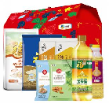 |  | 盒 | 5
166 | 超大礼盒充绒冬被 | 金丝利 | 230*200cm | 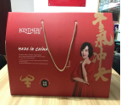 |  | 盒 | 5
167 | 亲舒冬被 | 恒源祥 | 230*200cm | 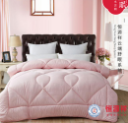 |  | 床 | 5
168 | 加湿器 | 美的 | SC | 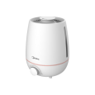 |  | 台 | 5
169 | 加湿器 | 联创 | HU0809M | 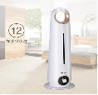 |  | 台 | 5
170 | 电饭煲 | 九阳 | F-30FZ630 | 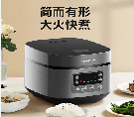 |  | 台 | 5
171 | 电饭煲 | 美的 | 18Q | 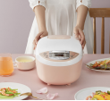 |  | 台 | 5
172 | 空气炸锅 | aca | 18KZ20J | 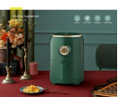 |  | 台 | 5
173 | 富安娜四件套 | 富安娜 | 被套200*230cm/床单3230*250cm/枕套75*50cm*2 | 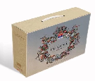 |  | 套 | 5
174 | 吸尘器 | TCL | J400A | 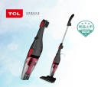 |  | 台 | 5
175 | 锅具三件套 | 康巴赫 | 麦饭石套装 | 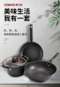 |  | 套 | 5
176 | 锅具三件套 | 苏泊尔 | TP1617K | 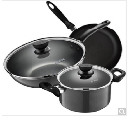 |  | 套 | 5
177 | 艾优网红电动牙刷 | 艾优 | sup | 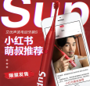 |  | 台 | 5
178 | 颈部按摩仪 | SKG | K3 |  |  | 台 | 5
179 | 故宫联名套装 | 飞利浦故宫 颐和园美发梳鎏金 | 个护套装 | 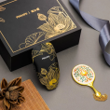 |  | 套 | 5
180 | 联名款礼盒 | 凌美 狩猎粉色礼盒 | 签字笔吸墨器套装 | 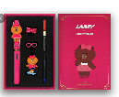 | 定制印刷logo及项目信息 | 套 | 5
181 | 事事如意 | 高档创意礼盒 | 茶叶罐茶具套装 | 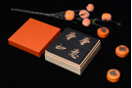 | 定制印刷logo及项目信息 | 套 | 5
182 | 承蒙厚爱 | 商务伴手礼创意礼盒 | 茶叶茶具套装 | 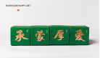 | 定制印刷logo及项目信息 | 套 | 5
183 | 百茶具 | 松发茶具 国潮联名款 | 永乐宫茶具 | 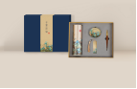 | 定制印刷logo及项目信息 | 套 | 5
184 | 千里江山 | 四件套 | 纸镇 书签 紫檀木笔 丝绸鼠标垫 | 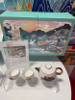 | 定制印刷logo及项目信息 | 套 | 5
185 | 派克 | 威雅礼盒 | 黑金夹墨水笔+上海大都会两瓶小墨水礼盒 | 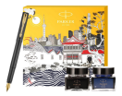 | 定制印刷logo及项目信息 | 套 | 5
186 | 端午拾趣 | 竹制大提篮紫砂壶茶具 | 定制礼盒 | 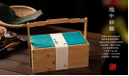 |  | 盒 | 5
187 | 悦见中秋 | 南山先生 中秋茶具套装 | 定制礼盒 | 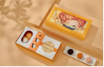 |  | 盒 | 5
188 | 中粮家宴乐享团圆大礼包F型 | 净含量：5841g+1450ml  礼盒尺寸：370*220*370mm  内配：  中粮粮小买桂圆 210g  中粮粮小买银耳 50g  中粮粮小买碧根果 108g  中粮粮小买咸脆花生果 228g  中粮金盈小米 400g  中粮金盈糯米 400g  中粮中茶海堤熟普 125g  中粮时怡奇亚籽黑小麦燕麦片 480g  中粮清真梅林牛肉午餐肉罐头 340g  中粮福临门唯粹东北长粒香米 2.5kg  中粮福临门巴盟优选多用途小麦粉 1kg  中粮福临门营养家小黑葵葵花仁油 1.45L  赠品：春联+福字（赠完即止） |  | 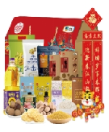 |  | 盒 | 5
189 | 中粮家宴营养家通用大礼包E型 | 净含量：5412g+900ml  礼盒尺寸：370*220*370mm  内配：  中粮福临门唯粹东北长粒香米 2.5kg  中粮福临门巴盟优选多用途小麦粉 1kg  中粮塔源红花食用植物调和油 900ml  中粮金盈红糙米 400g  中粮金盈玉米糁 400g  中粮粮小买麻辣花生仁 108g  中粮粮小买碧根果 108g  中粮粮小买葡萄干128g  中粮粮小买黑木耳 80g  中粮粮小买盐焗南瓜子 128g  中粮可益康咸鸭蛋 240g  中粮中茶功夫红茶 70g  中粮山萃荆条纯正蜜 250g |  | 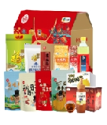 |  | 盒 | 5
190 | 中粮家佳康熟食礼盒A | 品牌：中粮 家佳康  内配：  家佳康一口香鸡肉肠250g  家佳康加拿大风味切片火腿（烟熏味）165g  家佳康台湾风味香肠250g  家佳康美式脆皮热狗肠(原味) 250g  家佳康老北京蒜肠245g  家佳康食尚早餐切片火腿135g  家佳康精制爽口肘花 220g  家佳康京味大香肠240g |  | 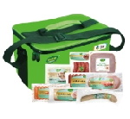 |  | 盒 | 5
191 | 中粮家佳康悦礼肉食礼盒 | 品牌：中粮 家佳康  净含量：1450g  内配：  家佳康冻梅花肉300g  家佳康冻雪花肉片300g  家佳康冻后尖450g  家佳康冻精肉丝200g  家佳康冻精肉丝200g |  | 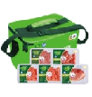 |  | 盒 | 5
192 | 唯粹家宴鲜果派水果礼盒A款（10种） | 净含量：约4-5kg  内配：  缅甸金蜜瓜 1个、 海南树熟木瓜 1个、越南白心火龙果 1个、美国新奇士橙 2个、富士苹果2个、美国红蛇果2个、优力克柠檬 2个、泰国龙眼1袋  台湾芭乐2个、澳洲澳柑 2个  说明：根据水果上市季节不同，配送品类会有部分调整，总价值不变 |  | 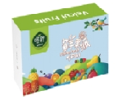 |  | 盒 | 5
193 | 中粮中茶唯粹武夷茗枞大红袍礼盒 | 品牌：中粮  净含量：200g  箱规：10盒/箱 |  | 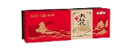 |  | 盒 | 5
194 | MODEE儿童马丁宝 | 双肩包 |  | 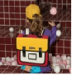 |  | 个 | 5
195 | MODEE儿童画笔文具礼盒 | 画笔文具箱 |  | 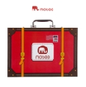 |  | 个 | 5
196 | 儿童数码相机 | 软胶款 |  | 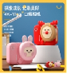 |  | 个 | 5
197 | 凌美钢笔 狩猎者 黑色磨砂 | 狩猎者全型号 |  | 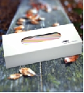 |  | 个 | 5
198 | 康佳多功能料理机 | 额定功率： 250W，额定容量： 600ml |  | 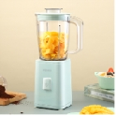  -1 |  | 个 | 5
199 | 康佳鸳鸯电火锅 | 额定功率：1360W，额定容量： 4L |  | 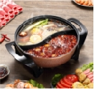  -1 |  | 个 | 5
200 | 美旅八轮旋转拉杆箱 | 产品系列：GROBEN U，产品参数：380×230×560MM |  | 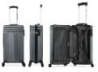 |  | 个 | 5
201 | 西屋车载净化器 | 产品型号：VAW-136 额定电压：DC 5V 额定功率 1W 净重：275G 产品尺寸：68*68*175mm 滤网更换周期建议3个月 产品颜色：星空灰 |  | 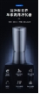 |  | 个 | 5
202 | 小熊加湿器 | 容量：4.5L  额定功率：30W  条形码：6940971232885  外形尺寸：218*208*282mm  包装尺寸：250*250*320mm  外箱尺寸：518*518*665mm  装箱数：8台/箱 |  | 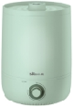 |  | 个 | 5
203 | 苏泊尔锅具三件套 | 三件套 |  | 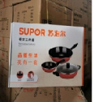 |  | 个 | 5
204 | 康佳挂烫机 | KZ-GT26 |  | 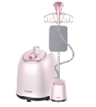 |  | 个 | 5
205 | 美的电烤箱 | PT1011 |  | 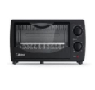 |  | 个 | 5
206 | 九阳电磁炉 | 控制方式：触摸 |  | 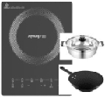 |  | 个 | 5
207 | 九阳电饼铛 | gk115 |  | 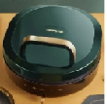 |  | 个 | 5
208 | 美的空气炸锅 | 产品型号：AKZ3001 产品尺寸：250*150*150 MM （仅供参考） |  | 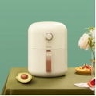 |  | 个 | 5
209 | 空气炸锅 | 美的 | KZ45E101 | 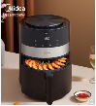 |  | 台 | 5
210 | 空气炸锅 | 九阳 | KL-J63A | 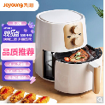 |  | 台 | 5
211 | 微波炉 | 美的 | M1-L213C | 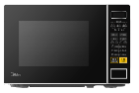 |  | 台 | 4
212 | 微波炉 | 格兰仕 | p70f20cl | 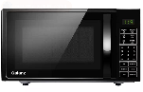 |  | 台 | 5
213 | 摩飞料理锅 | 摩飞 烧烤煎电火锅 | MR9088 | 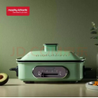 |  | 台 | 5
214 | 破壁机 | 九阳 | L18-P608 | 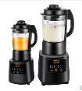 |  | 台 | 3
215 | 电压力锅 | 苏泊尔 | SY-50FC8168Q 5L双胆高压锅 | 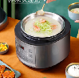 |  | 台 | 4
216 | 电饼铛 | aca | ALY | 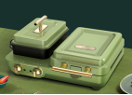 |  | 台 | 2
217 | 空气净化器 | 美的 | kj210g-t32 | 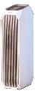 |  | 台 | 3
218 | 衣物料理机 | 摩飞 | M22050 | 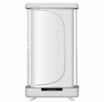 |  | 台 | 3
219 | 锅具三件套 | 双立人 | 德国进口三件套 | 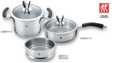 |  | 台 | 2
220 | 百鸟朝凤 | 颐和园百鸟朝凤碗盘餐具 | 景德镇瓷具套装 | 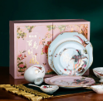 | 定制印刷logo及项目信息 | 套 | 3
221 | 小罐茶 | 金罐茶乌龙茶大红袍 | 银罐10罐装 | 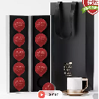 | 定制印刷logo及项目信息 | 套 | 2
222 | 江山云起 | 紫光檀香具四件套 含香 | 檀香套装 | 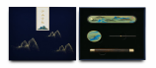 | 定制印刷logo及项目信息 | 套 | 4
223 | 派克 | 派克2016IM纯黑丽雅金夹墨水笔+新款墨水礼盒 | 2016IM纯黑丽雅金夹墨水笔+新款墨水礼盒 | 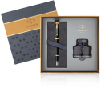 | 定制印刷logo及项目信息 | 套 | 5
224 | JBL多功能插卡蓝牙音箱 | JBLTUNE2 BLM |  | 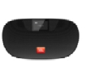 |  | 个 | 2
225 | SKG颈部按摩仪 | K4 |  | 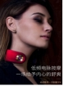 |  | 个 | 2
226 | SKG筋膜抢 | k3 |  | 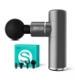 |  | 个 | 2
227 | 苏泊尔电压力锅 | 额定功率 ：1000W 额定电压：220V 控制方式：微电脑 颜色：紫色 |  | 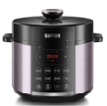 |  | 个 | 2
228 | ACA洗菜机 | ACA | XD10 | 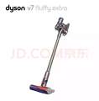  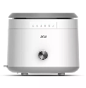 |  | 台 | 2
229 | 破壁机 | 西屋 | WFB-HS0454 | 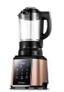 |  | 台 | 2
230 | 扫地机器人 | 科沃斯Ecovacs | DGN22 | 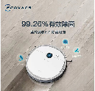 |  | 个 | 1
231 | 扫地机器人 | 海尔 | JX37 | 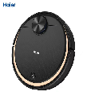 |  | 台 | 1
232 | 扫地机器人 | 美的 | R1-L083B | 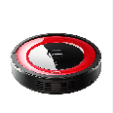 |  | 台 | 1
233 | 电陶炉加晶钻锅套装 | 康宁晶彩透明汤锅3.25l+1l单柄锅+琥珀色6头餐具+手夹+电陶炉 锅具套餐 | 2KB-GD | 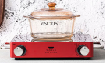 |  | 台 | 1
234 | 洗碗机 | 九阳 | X5 | 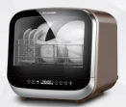 |  | 台 | 1
235 | 茶具套装 | 金箔耐热天鹅煮茶壶水晶玻璃杯 | 七件套 | 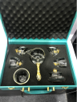 | 定制印刷logo及项目信息 | 套 | 1
236 | 派克 | 卓尔大雅礼盒 | 含卓尔金属缎面黑白夹墨水笔 | 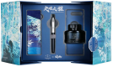 | 定制印刷logo及项目信息 | 套 | 1
237 | 派克 | 玮致活联名礼盒 | 派克2016IM纯黑丽雅金夹宝珠笔+ wedgwood拜占庭马克杯套装 | 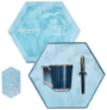 | 定制印刷logo及项目信息 | 套 | 1
238 | 洗衣机 | 美的滚筒洗衣机全自动 8公斤 | MG80V11D | 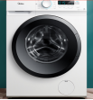 |  | 台 | 1
239 | 洗衣机 | 小天鹅滚筒全自动变频洗衣机8公斤 | TG80VT712DG5 | 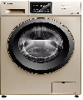 |  | 台 | 1
240 | 洗衣机 | 海尔全自动变频洗衣机8公斤 | EG80B08W | 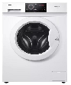 |  | 台 | 1
241 | 智能电视 | TCL | 55V6 55英寸 | 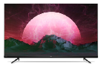 |  | 台 | 1
242 | 智能电视 | 海信 | 55E3F 55英寸 | 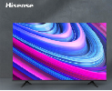 |  | 台 | 1
243 | 智能电视 | 小米4k超清55英寸 | 55寸 | 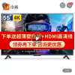 |  | 台 | 1
244 | 膳魔师低糖电饭煲 | 产品材质：PP+合金铝，包装尺寸：彩43.3×31.5×27.2cm，产品参数：功率：860W 容量：5L 产品尺寸：39×28×23cm |  | 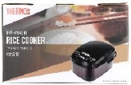 |  | 个 | 1
245 | 双立人Now S系列刀具6件套 | 产品材质：马氏体不锈钢，包装尺寸：彩盒 20.4×12.6×37.8cm |  | 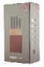  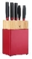 |  | 个 | 1
246 | 小米电视 | EA50 2022款 黑色 50英寸 |  | 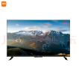 |  | 个 | 1
247 | 小米 米家变频滚筒洗衣机 | 1A 8kg 白色 |  | 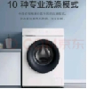 |  | 个 | 1
248 | 小米 米家双门冰箱 | 185L 银色 |  | 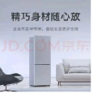 |  | 个 | 1
249 | 吸尘器 | 戴森 | V7 | 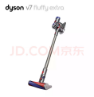 |  | 台 | 1
250 | 擦窗机器人 | 科沃斯 | 漫威联名版w860 | 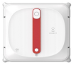 |  | 台 | 1
251 | 吹风机 | 戴森 | hd03 | 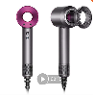 |  | 台 | 1
252 | 全自动咖啡机 | 飞利浦 | HD8762/07 | 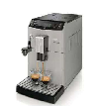 |  | 台 | 1
253 | 净化暖风扇 | 戴森空气净化风扇 | hp00 | 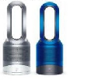 |  | 台 | 1
254 | 扫地机器人 | 戴森 | RB02 | 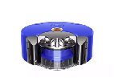 |  | 台 | 1
255 | 冰箱 | 容声 | BCD-529WD11HP | 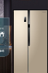 |  | 台 | 1
256 | 冰箱 | 海尔 | BCD-520WDPD | 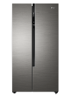 |  | 台 | 1
257 | 冰箱 | 美的456升对开门冰箱 | BCD-456WGM | 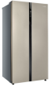 |  | 台 | 1
258 | 千金一诺加油卡 | - | - | - |  | 张 | 5
259 | 百花齐放购物卡 | - | - | - |  | 张 | 5
合计

注：
- 所报货币为人民币。
2、询价响应单位未按本表要求签字、盖章及报价的视为无效询价。

询价响应单位： （单位全称、盖章）

法定代表人或被授权代理人： （签字或盖章）
日 期： 年 月 日

四、相关资质证明
（根据“第四部分“评审办法”资格审查标准的要求提供相关复印件）

4.1、询价响应单位基本情况表
响应单位名称
注册地址 |  |  |  |  |  | 邮政编码
联系方式 | 联系人 |  |  |  |  | 电 话
 | 传 真 |  |  |  |  | 网 址
组织结构
法定代表人 | 姓名 |  | 技术职称 |  |  |  |  | 电话
技术负责人 | 姓名 |  | 技术职称 |  |  |  |  | 电话
成立时间 |  |  | 员工总人数：
企业资质及 等级 |  |  | 其中 | 项目经理
营业执照号 |  |  |  | 高级职称人员
注册资金 |  |  |  | 中级职称人员
开户银行 |  |  |  | 初级职称人员
账号 |  |  |  | 技 工
经营范围
备注
备注：本表后应附企业相应证书清晰的复印件

4.2企业资质

1、具有独立法人资格，具有合格有效的营业执照；
2、供应商未被“中国执行信息公开网”网站列入失信被执行人名单（查询截图）；
3、本项目不接受联合体比选申请；

以上资质证明为复印件加盖公章。

4.3 询价单位关联关系说明

1、询价响应单位单位负责人在其他单位任职情况

2、询价响应单位控股关系说明
（1）询价单位控股谁：
（2）询价单位被谁控股：

3、询价响应单位管理关系说明
（1）询价单位管理谁：
管理职责（行政、人事等）：
（2）询价响应单位被谁管理：
管理职责（行政、人事等）：

询价响应单位： （单位全称、盖章）

